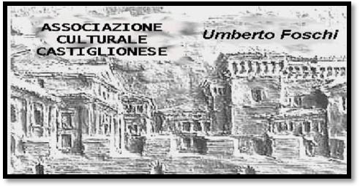
Associazione Culturale Castiglionese
“Umberto Foschi”
Via Zattoni 2/A
48125 Castiglione di Ravenna

Invita caldamente i soci
All’assemblea ordinaria
sabato 28 aprile 2012 alle ore 17,00 presso la nostra sede
Secondo il seguente ordine del giorno :

Relazione del Presidente Angelo Gasperoni sull’andamento della gestione e delle attività svolte nell’anno 2011
Esposizione del bilancio ed approvazione dello stesso, da parte dell’Amministratore Marcello Fariselli
Relazione del presidente dei Revisori dei Conti Dileonardo Angela

Interventi dei soci che lo richiedono

Al termine merenda per tutti gli intervenuti !

Il Presidente
Angelo Gasperoni

